# 全自动锁操作及联网说明书（猫眼＆人脸＆对讲版）

# 一、锁体图

斜锁舌

1 往上拨开换向片，斜舌弹出。

2 斜舌转180°再推进锁体内， 换向片落回原位。



方轴孔

主锁舌

锁芯孔

保险舌

旋钮拨片孔

衬 板 天地钩

# 二、确认开门方向

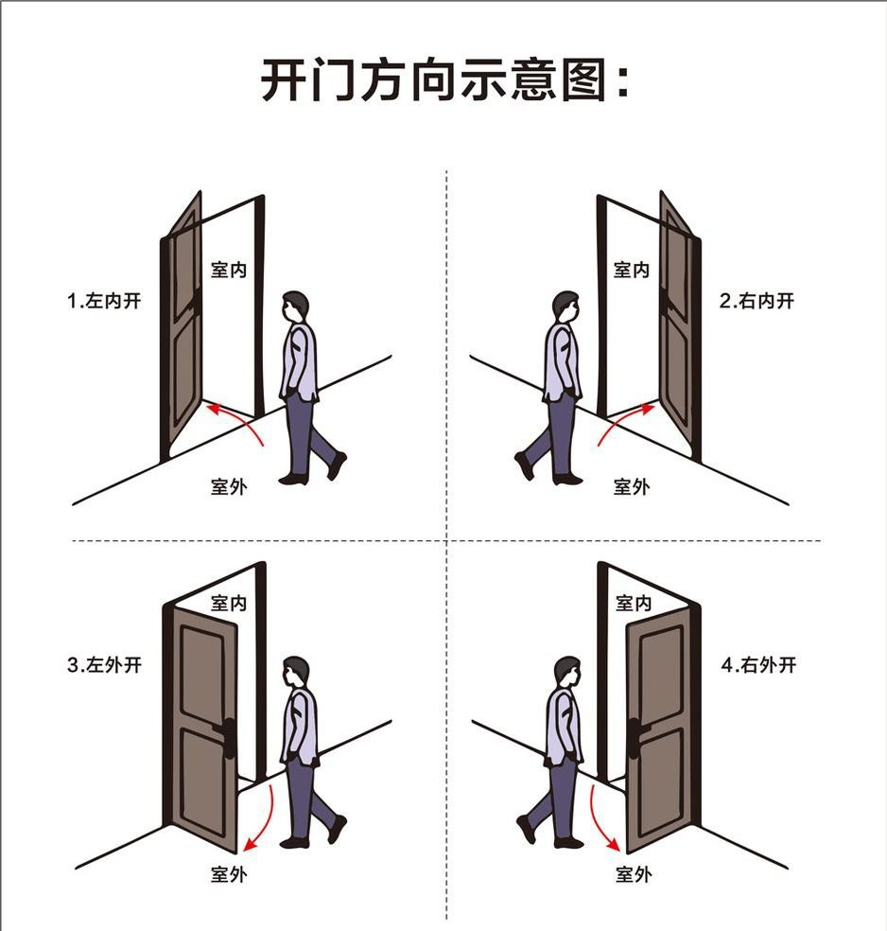

**三、安装分解**

**1.安装分解图** 序号 名称 数

**2.产品清单** 星

1 前锁 1

11

10 2 可调螺管 1

9

8 3 锁芯 1

7

6 4 方轴 1

5 5 后防滑垫 1

4

6 后盖板 1

3 7 前锁固定螺丝 2

2

1 8 后锁 1

9 后锁固定螺丝 3

10 锤电池 1

11 电池盖 1

12 12 锁体 1

13 13 锁芯固定螺丝 1

14 14 锁体固定螺丝 4

15 (例） 15 螺管 1

1

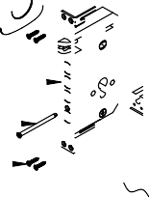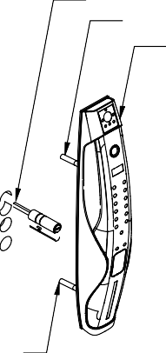

|  |  |  |
| --- | --- | --- |
| 序号 | 名称 | 数  星 |
| 1 | 前锁 | 1 |
| 2 | 可调螺管 | 2 |
| 3 | 锁芯 | 1 |
| 4 | 方轴 | 1 |
| 5 | 后防滑垫 | 1 |
| 6 | 后盖板 | 1 |
| 7 | 前锁固定螺丝 | 2 |
| 8 | 后锁 | 1 |
| 9 | 后锁固定螺丝 | 3 |
| 10 | 锤电池 | 1 |
| 11 | 电池盖 | 1 |
| 12 | 锁体 | 1 |
| 13 | 锁芯固定螺丝 | 1 |
| 14 | 锁体固定螺丝 | 4 |

## 安装说明

### 安装锁体，用 M5*10 螺丝(4 颗）锁体固定。（安装锁体前，根据开门方向，调好斜舌方向）

* 1. 安装锁芯，用 M5*65 螺丝(1 颗）固定锁芯，确保锁芯转轴朝向室内。

转轴长度：外露门平面 11~15mm 的长度(必须装锁芯后，星好外露长度，标记好再裁断转轴）

* 1. 前锁装上螺管M5和可调螺管。
  2. 后盖板(加胶垫），用M5螺丝(2 颗）和前锁面的螺管、可调螺管固定于门上。
  3. 后锁反锁按钮安装反锁片、后锁把手孔装入弹簧和方轴，对接前后锁连接线，对准锁体反锁拨片孔、方轴孔和锁芯铜条孔位后，装上后锁，用 M4*10 螺丝(3颗）固定后锁。
  4. 装上锤电池，盖好电池盒盖，安装完毕。

2

### 多种开门模式可选，强化了门锁的安全等级

* + - 用户的添加和删除采用基于组编号的管理，可连续录入操作更方便
    - 组合开锁，双噩验证功能，使门锁安全更具保障
    - 具有防旁人窥视虚位密码功能
    - 微信小程序临时密码开锁
    - 门锁电子模块均经过防潮、防雹处理，高、低温、振动、老化等测试，环境适应有保障
    - 微信小程序【叮叮智能】联网远程智控开锁

**五、开锁、上锁、反锁操作说明**

1. **开锁操作**

**室外**：1.刷卡开锁：将已录入的卡片靠近验证区，验证通过后开锁；

1. 密码开锁：输入已录入的密码按＃键确认，验证通过后开锁；
2. 指纹开锁：将已录入的手指放在指纹头上，验证通过后开锁；
3. 钥匙开锁：用手指按压钥匙盖下方，钥匙盖翘起后揭开钥匙盖，插入钥匙按压旋转开锁。

**室内**：1.开锁按钮：将开锁按钮按入，往左旋转开锁；

1. 开锁按键：按下开锁开关键，门锁自动开锁；
2. 把手开锁：把手向左扭，门锁开锁；

## 2.上锁操作

**室外**：1.上锁按键：点击上锁按键，门锁自动上锁；

2.钥匙上锁：用手指按压钥匙盖下方，钥匙盖翘起后揭开钥匙盖，插入钥匙按压旋转上锁。

**室内**：1.上锁按钮：将开锁按钮按压，往右旋转上锁；

1. 上锁按键：按下上锁开关键，门锁自动上锁；
2. 把手上锁：把手向右扭，门锁上锁；

## 3.反锁操作

向右旋转反锁按钮既反锁，反转则解锁。(特别说明：反锁后在门外不能解反锁）

# 六、进入菜单操作（根据客户需求选择进入菜单的方式）

### 前锁面板轻触键盘唤醒锁后直接按“*+＃”键；

1. 短按后锁面板“设置”按键；
2. 长按后面板上的“设置”键约 6 秒，指示灯亮，屏幕显示正在初始化：初始化成功，此时锁回到出厂状态，**任何指纹，密码，卡，都可以开锁**；

### 注意：“*”返回键，“＃”确定键

**七、功能操作**

1. **新建用户**



1. **新建用户**
2. 删除用户
3. 系统设置
4. 安装设置
5. 记录查询

按 1 1. 注册指纹密码卡 按1或2

2. 注册人脸

用户编号 00 请输入密钥123456789_

语音播报顺序：

1：语音播报：“1 新建用户，2 删除用户，3 系统设置，4 安装设置，5.记录查询”

2：语音播报：“1 注册指纹密码卡，2 注册人脸(猫眼款没有此功能）”

3：语音播报：“请输入密钥”

**注：“用户 00"为管理员，管理员可注册 10 个（建议密码和指纹都要输入保存便千备忘）。用户 01-99 为普通用户**

1. **删除用户**



1. 新建用户
2. **删除用户**
3. 系统设置
4. 安装设置
5. 记录查询

按 2

用户编号 01

操作成功

语音播报顺序：

1：语音播报：“1 新建用户，2 删除用户，3 系统设置，4 安装设置，5.记录查询”

2：语音播报：“请输入用户编号”

3：语音播报：“操作成功”

**注：用户 00 管理员，系统没权限删除，初始化可以删除管理员**

1. **系统设置**
   1. **时间设置**



1. 新建用户
2. 删除用户
3. **系统设置**
4. 安装设置
5. 记录查询

按 3

1. **时间设置**
2. 音星调节
3. 验证模式
4. 语言设置

按 1

请输入日期

2000-01-01

请输入时间

00:00

语音播报顺序：

1：语音播报：“1 新建用户，2 删除用户，3 系统设置，4 安装设置，5.记录查询＂

2：语音播报：“1 时间设置，2 音星调节，3 验证模式，4 语言设置”

3：语音播报：“请输入两位年、两位月、两位日”

4：语音播报：“请输入两位时、两位分”

* 1. **音噩调节**



1. 新建用户
2. 删除用户
3. **系统设置**
4. 安装设置
5. 记录查询

按 3

1. 时间设置
2. **音噩调节**
3. 验证模式
4. 语言设置

按 2

1. 音星+
2. 音星

语音播报顺序：

1：语音播报：“1 新建用户，2 删除用户，3 系统设置，4 安装设置，5.记录查询＂

2：语音播报：“1 时间设置，2 音星调节，3 验证模式，4 语言设置”

3：语音播报：“1 增大音星，2 减小音星”

* 1. **验证模式**



1. 新建用户
2. 删除用户
3. **系统设置**
4. 安装设置
5. 记录查询

按 3

1. 时间设置
2. 音星调节
3. **验证模式**
4. 语言设置

按 3

1. 单验证开锁
2. 双验证开锁

**注：1：双验证模式状态下，指纹，密码，卡片任意两组组合都可开锁。**

**2：双验证模式状态下，管理员（指纹，密码，卡片），普通用户（指纹，密码，卡片）两组组合也 可开锁。**

语音播报顺序：

1：语音播报：“1 新建用户，2 删除用户，3 系统设置，4 安装设置，5.记录查询”

2：语音播报：“1 时间设置，2 音星调节，3 验证模式，4 语言设置”

3：语音播报：“1 单验证开锁，2 双验证开锁”

* 1. **语言设置**



1. 新建用户
2. 删除用户
3. **系统设置**
4. 安装设置
5. 记录查询

按 3

1. 时间设置
2. 音星调节
3. 验证模式
4. **语言设置**

按 4 1.中文

2.**English**

语音播报顺序：

1：语音播报：“1 新建用户，2 删除用户，3 系统设置，4 安装设置，5.记录查询”

2：语音播报：“1 时间设置，2 音星调节，3 验证模式，4 语言设置”

3：语音播报：“1 中文，2 English

1. **安装设置**
   1. **换向设置**



1. 新建用户
2. 删除用户
3. 系统设置
4. **安装设置**
5. 记录查询

按 4

1. **换向设置**
2. 自弹锁体设置
3. 自动反锁开关
4. 自动反锁阀值

按 1

1. 选择左开
2. 选择右开

语音播报顺序：

1：语音播报：“1 新建用户，2 删除用户，3 系统设置，4 安装设置，5.记录查询＂

2：语音播报：“1 换向设置，2 自弹锁体设置，3 自动反锁开关，4 自动反锁阅值”

3：语音播报：“1 选择左开，2 选择右开”

* 1. **自弹锁体设置**



1. 新建用户
2. 删除用户
3. 系统设置
4. **安装设置**
5. 记录查询

按 4

1. 换向设置
2. **自弹锁体设置**
3. 自动反锁开关
4. 自动反锁阀值

按 2

1. 非自弹锁体
2. 自弹锁体

语音播报顺序：

1：语音播报：“1 新建用户，2 删除用户，3 系统设置，4 安装设置，5.记录查询”

2：语音播报：“1 换向设置，2 自弹锁体设置，3 自动反锁开关，4 自动反锁阅值”

3：语音播报：“1 非自弹锁体，2 自弹锁体”

* 1. **自动反锁设置**



1. 新建用户
2. 删除用户
3. 系统设置
4. **安装设置**
5. 记录查询

按 4

1. 换向设置
2. 自弹锁体设置
3. **自动反锁开关**
4. 自动反锁阀值

按 3

1. 自动反锁启用
2. 自动反锁关闭

语音播报顺序：

1：语音播报：“1 新建用户，2 删除用户，3 系统设置，4 安装设置，5.记录查询”

2：语音播报：“1 换向设置，2 自弹锁体设置，3 自动反锁开关，4 自动反锁阅值”

3：语音播报：“1 自动反锁启用，2 自动反锁关闭”

* 1. **自动反锁闾值**



1. 新建用户
2. 删除用户
3. 系统设置
4. **安装设置**
5. 记录查询

按 4

1. 换向设置
2. 自弹锁体设置
3. 自动反锁开关
4. **自动反锁阀值**

按 4

自动反锁阀值10

语音播报顺序：

1：语音播报：“1 新建用户，2 删除用户，3 系统设置，4 安装设置，5.记录查询”

2：语音播报：“1 换向设置，2 自弹锁体设置，3 自动反锁设置，4 自动反锁阅值”

3：语音播报：“反锁阅值，3 到 30 之间”

**注：根据自动关门的精确度和准确度，设置自动反锁闾值（3-30）,初始化状态默认为 10，在门关闭的状态下手动按关锁键关一次锁，就会对自动关锁位置进行一次学习。**

1. **记录查询**
   1. **开锁记录查询**



1. 新建用户
2. 删除用户
3. 系统设置
4. 安装设置
5. **记录查询**

按 5

记 录 002

用户 00

按5 或 6

记 录 004

用户 01

开锁

指纹

开锁

密码或卡

2020-12-08 10:30

2020-12-08 11:30

语音播报顺序：

1: 语音播报：“1 新建用户，2 删除用户，3 系统设置，4 安装设置，5.记录查询”

2: 可按数字键“5”“6”切换查看开锁记录“开锁指纹或密码或卡”开锁用户编号和时间

* 1. **己录入用户容噩查询**



1. 新建用户
2. 删除用户
3. 系统设置
4. 安装设置
5. **记录查询**

按 5

记 录 001

用户 00 新建用户

按5 或6

记 录 003

用户 01 新建用户

添加

指纹

添加

密码或卡

2020-12-08 08:30

2020-12-08 08:40

语音播报顺序：

1: 语音播报：“1 新建用户，2 删除用户，3 系统设置，4 安装设置，5.记录查询”

2: 可按数字键“5”“6”切换查看录入用户数和时间，用户 00 是管理员组，用户 01 是普通用户组， 用户 02 或 0X 均是普通用户组

**操作菜单功能快捷键：**

**“1#"添加网络；“2#"清除网络；“4#"防撬开关设置；“5#"雷达开关设置**

**八、操作说明**

## 使用指纹或密码或卡片开启门锁

输入正确的密码按＃键确认，如果匹配成功，提示音“欢迎您回家”，假如验证失败，提示音“操作失 败”，用户需要噩新操作。

## 门铃功能

用户用手指按锁前面板“门铃”键，门内锁即响门铃，提醒用户门外有人。 如果锁已配置入网，则会推送消息到用户手机。

## 系统锁定

用户连续输入验证 5 次错误指纹、密码或卡，语音提示报警音，屏幕显示“非法操作，系统已锁定”。3 分钟之内不响应用户任何操作，仅机械钥匙可以开锁。3 分钟之后解除锁定。如果锁已配置入网，则会推送消息到用户手机。

## 恢复出厂设置

锁具在无操作休眠状态下长按住后面板内置的设置键 5S，听到语音提示“正在初始化，初始化成功”， 表示系统初始化成功，恢复出厂设置(系统内所有录入的指纹、密码、IC 卡信息都会被清除请谨慎操作）。

## 电噩过低提示

供电系统检测电星小于 25%时，开锁时系统会语音提示“电星低，请更换电池”，电池仍可开锁 50 次以上，但请您及时换下电池充电。

## 1 0 . 6 外接USB 应急电源

当电池没电或电星过低不能正南启动时，可将 Micro USB 线连接移动电源插入前锁体上 USB 接口处给锁应急供电，然后以任意方式验证开门。(全自动锁的 USB 应急电源方案采用给电池噩新充电唤醒的方式，所以插上 USB 线后大概需要等待 30 秒后方可操作开锁）。

## 机械钥匙应急开锁

前锁面板正面打开锁芯盖，将机械钥匙展开插入钥匙孔内，手持钥匙柄推压右旋转开锁，左旋转上锁。如是左 开门则向左旋转开锁，右旋转上锁。

## 开锁或按门铃推送

确认锁已配网“叮叮智能”公众号。用户开锁，按门铃则会向用户微信或APP推送开锁消息。

## 非法用户报警推送

在锁上连续输入 5 次验证错误系统已锁定，则会向手机用户微信推送非法报警消息。

**九、微信小程序临时密码开锁**

* + 1. 锁具至少注册有一个管理员密码，且第一个管理员必须是密码；
    2. 锁的系统时间必须设置跟手机时间一致，且必须为 24 小时制；
    3. 打开微信小程序，搜索“临时密码生产成器”或扫下图二维码，打开小程序界面如下图示；
    4. 输入锁具注册时录入的管理员密码，选择有效时间默认 10 分钟内(3-60 分钟可选）有效，自生成

10位临时密码；

* + 1. 锁具端输入刚生成的 10 位临时密码，在有效时间内可多次使用开锁。

扫一扫使用微信小程序

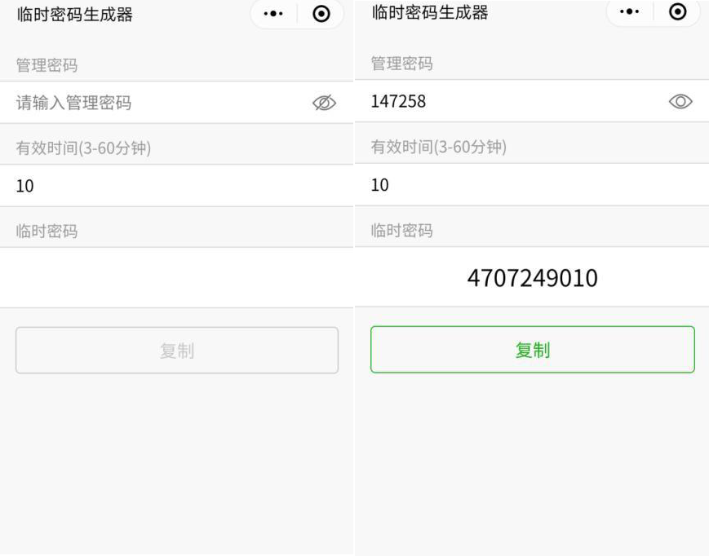

### 十、配网

### 配网方式①：APP二维码配网 + APP配网

1. 首先下载APP，下载地址 http://www.plug2v.com/rcode/index.html，下载后安装或在各大应用商场搜索“叮叮智能”下载。苹果可在App Store商城搜索“叮叮智能”下载安装。或扫描下面二维码。

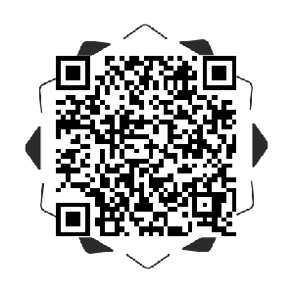

**二维码配网**

1、打开安装好的叮叮智能，系统会提示是否允许权限，一律选择“始终允许”，然后选择微信登录 **。**

2、锁具设备操作启动配网（1#），设备进入配网模式后；模块指示灯会长亮，且屏幕也会亮起显示扫码框。

3、打开手机WiFi设置，将手机连接到指定能上外网的WiFi，连接好后打开“叮叮智能”APP。点击右上角【添加按钮】— 选择【可视云锁】— 选择【屏显云锁】，按APP提示逐步操作。

4、在WiFi名称列表中选择您家里的WiFi，然后在下方密码栏中输入路由器的WiFi密码（注意大小写、下划线和空格），输入完成后点击【下一步】开始配网。（注：如果WiFi列表中没有显示您家里的WiFi，请在手机系统设置中开启定位权限）。

1. 请将手机屏幕中的二维码正对设备镜头前20cm处，扫描成功设备红灯会闪烁且屏幕会提示配网成功。

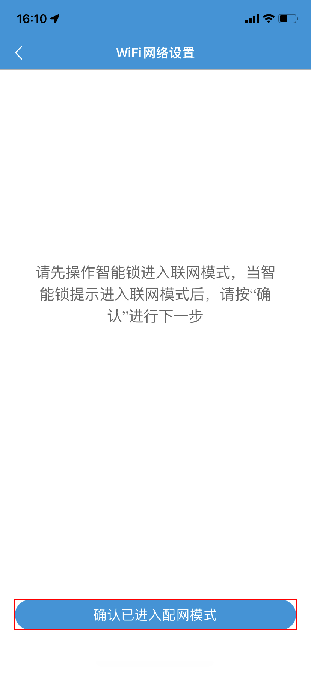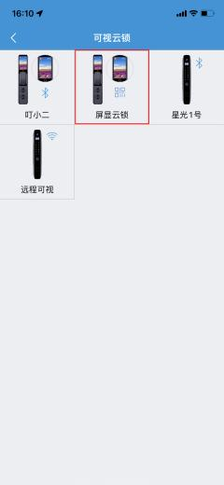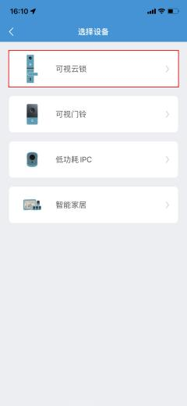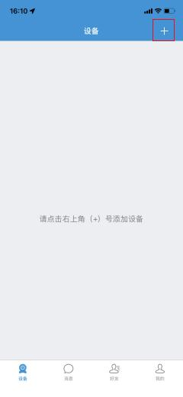

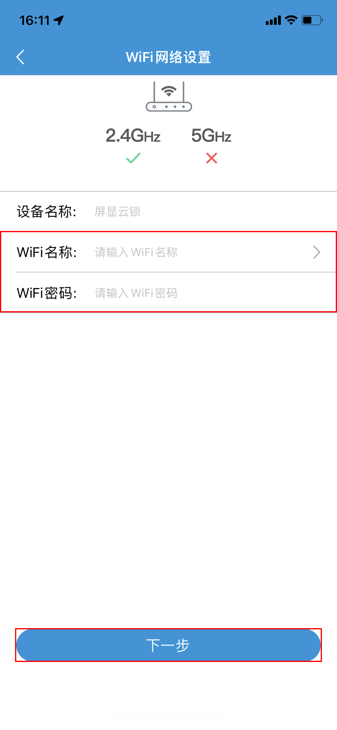

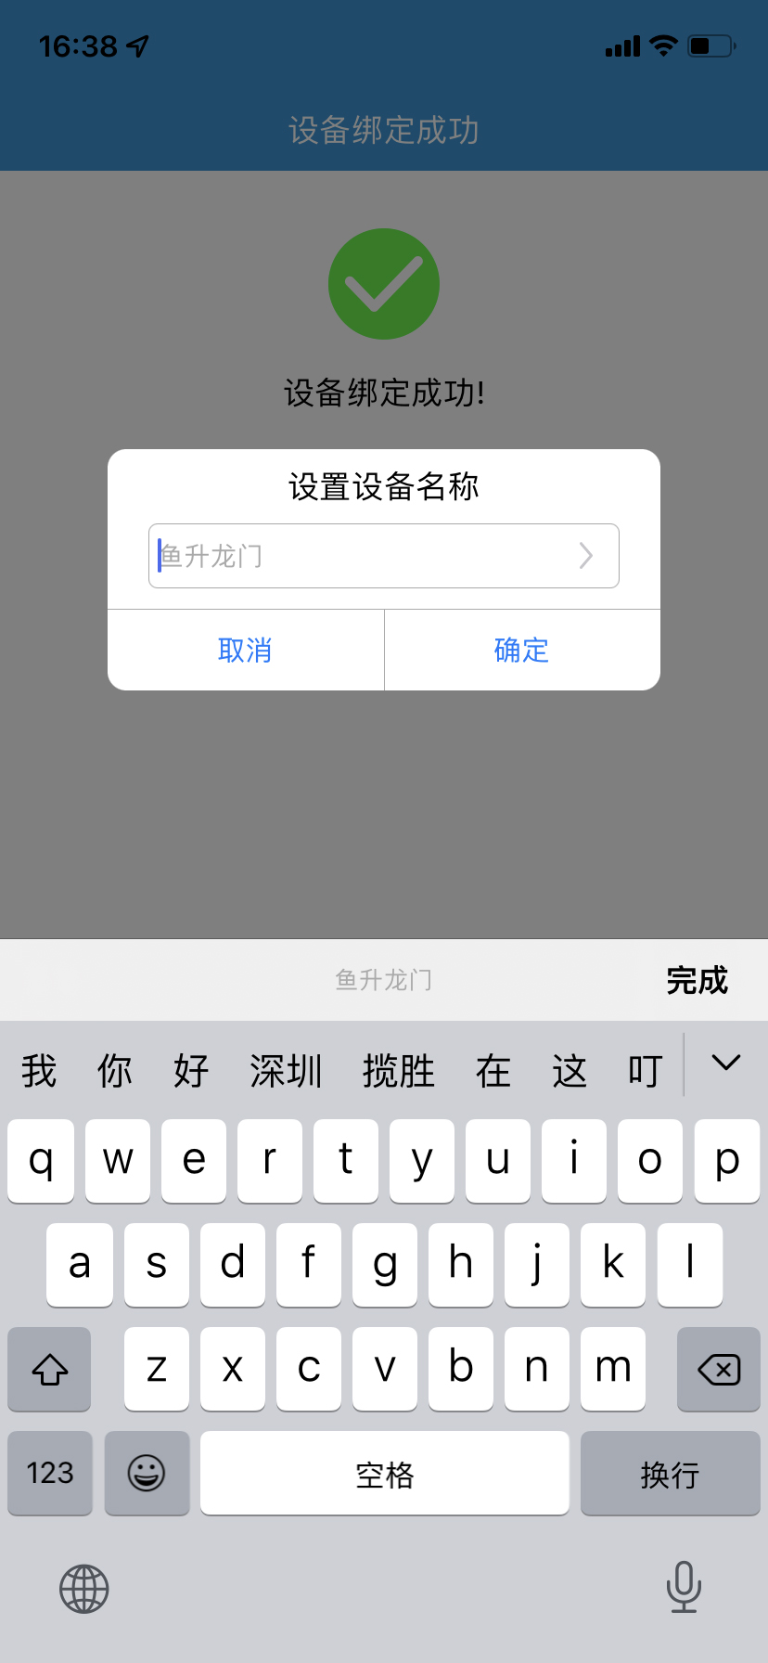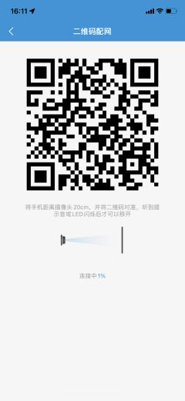

**APP配网**

1. 选择【远程可视】。
2. 智能锁进入联网模式（1#）后，点击【下一步】。
3. 在WiFi名称列表中选择您家里的WiFi，然后在下方密码栏中输入路由器的WiFi密码（注意大小写、下划线和空格），输入完成后点击【下一步】
4. 此时需要连接设备WiFi，点击【设置】。
5. 进入手机WiFi列表页面后，选择“DingDingXXXXXX”,输入密码“12345678”进行连接。
6. 连接成功后，返回叮叮智能APP页面，点击【下一步】，等待约5秒后，APP提示“设备绑定成功”。

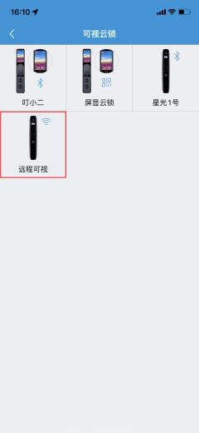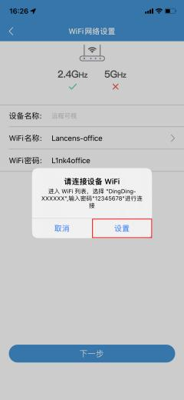



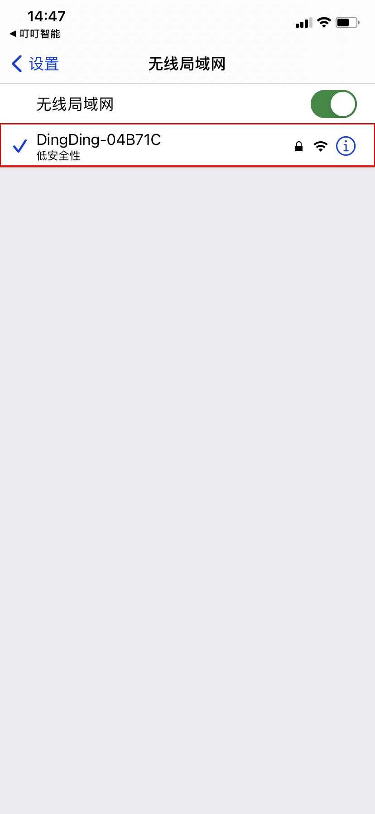

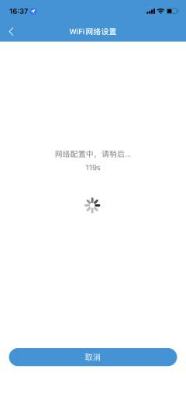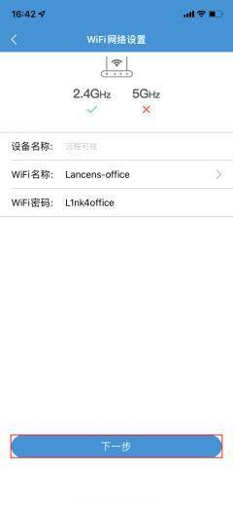

1. 无需访客按门铃或进入直播，也可以主动开锁。
2. 可以把被动切换到主动。点击设备右下角【设置】图标—点击【省电模式】—选择【监控模式】—此时(将从下次消息通知后进入主动监控模式）要触发下门铃或者点亮下屏幕可以进入“主动监控模式”。

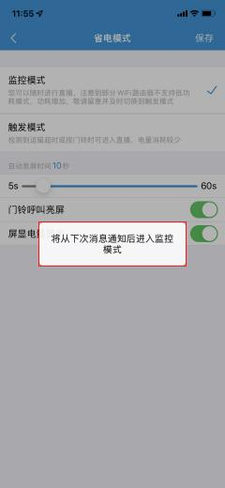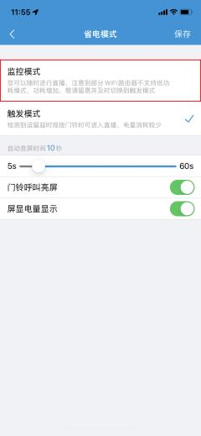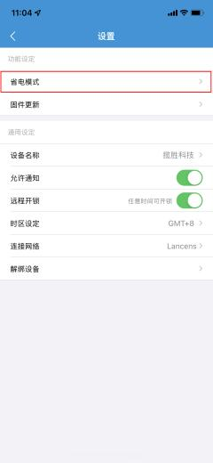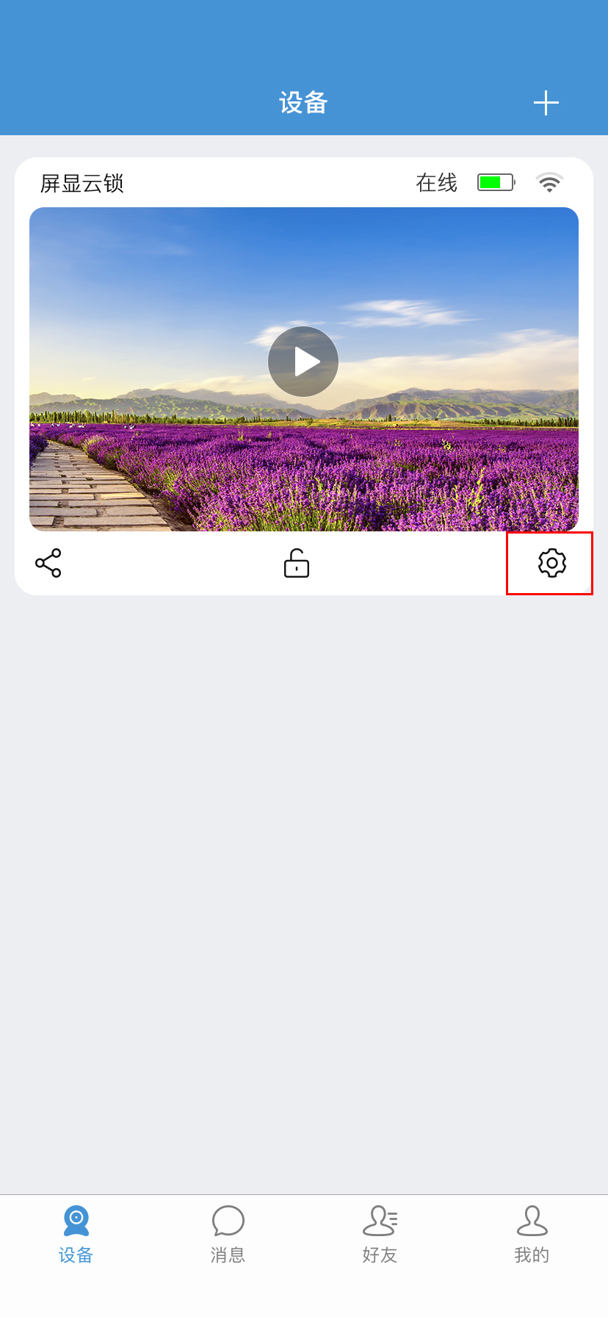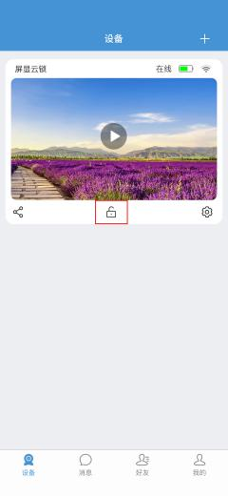

9、有人按门铃或亮屏时，可以进入直播。

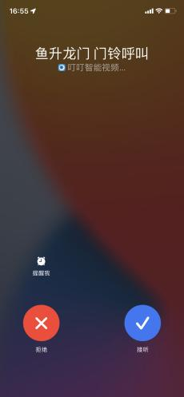

10、如果是安卓手机需要手动设置相关权限，请参考APP的帮助。

### D:\LS108叮叮智能操作说明\LS238\LS238叮叮智能平台操作说明书高清图片\APP\9\2.jpg2D:\LS108叮叮智能操作说明\LS238\LS238叮叮智能平台操作说明书高清图片\APP\9\1.jpg1

### D:\LS108叮叮智能操作说明\LS238\LS238叮叮智能平台操作说明书高清图片\APP\9\3.jpg3

### 配网方式②：小程序二维码配网 + APP配网

**小程序二维码配网**

1. 微信公众号关注“叮叮智能平台”或者扫下方二维码，
2. 点击页面左下角【叮叮智能】— 选择【打开小程序】— 绑定账号。



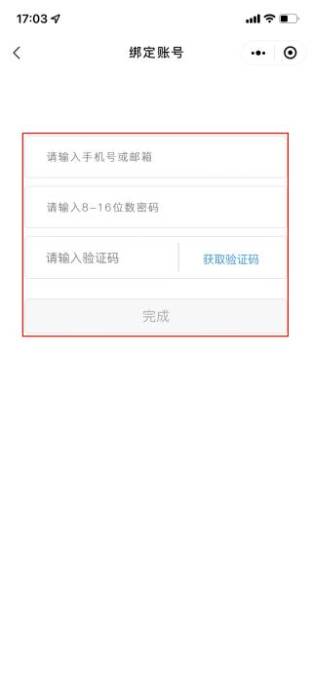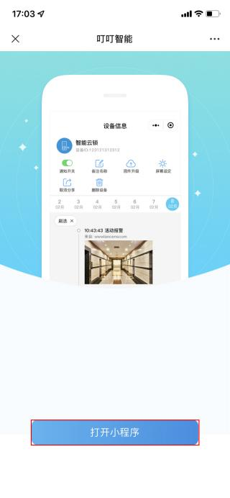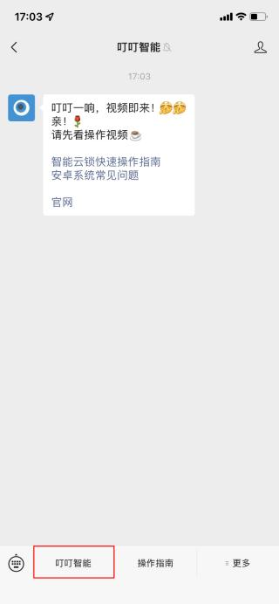

1. 设备页面点击【+】号， 选择【屏显云锁】，输入您家里的WiFi名称和密码，点击【连接设备】下一步后出现二维码。
2. 将手机的二维码对准摄像头约20厘米处。等待约5秒左右，APP提示设备绑定成功，设置设备名称

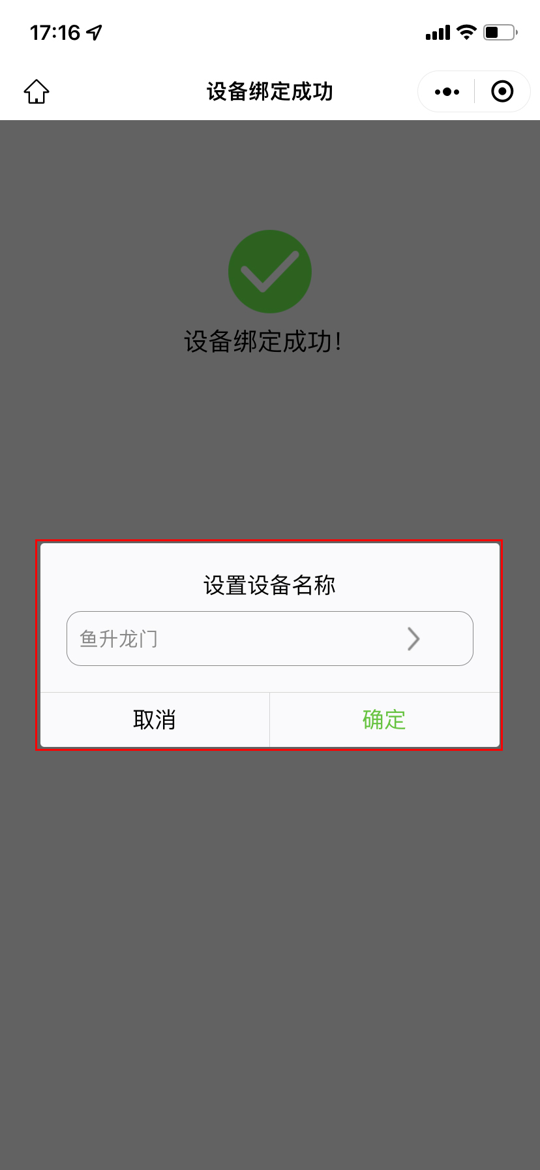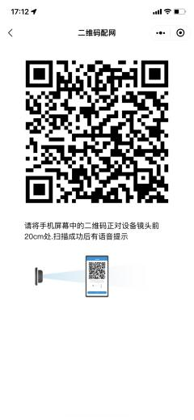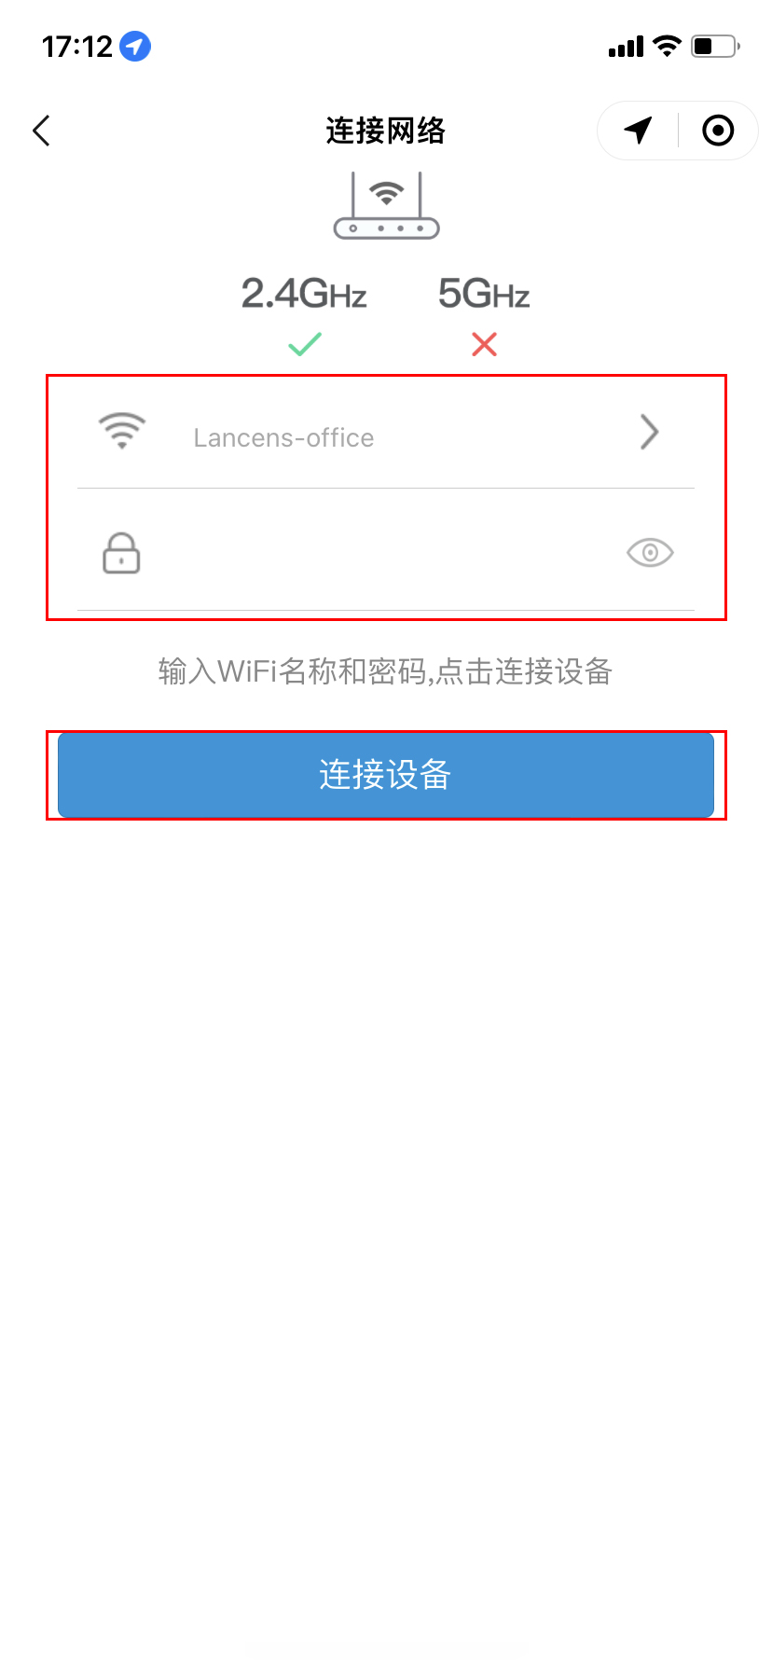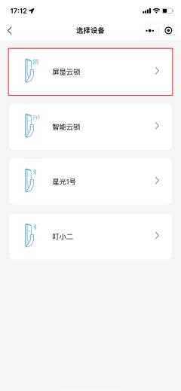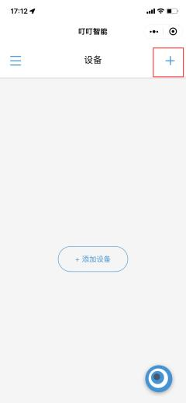

**APP配网**

1. 选择【智能云锁】— 此时需要进入手机WiFi列表页面，选择“DingDingXXXXXX”,输入密码“12345678”进行连接，连接成功后，返回小程序页面，

6、在WiFi名称列表中输入您家里的WiFi名称和密码（注意大小写、下划线和空格），输入完成后点击【连接设备】开始配网，等待约5秒左右后，APP提示“设备绑定成功”，设置设备名称。

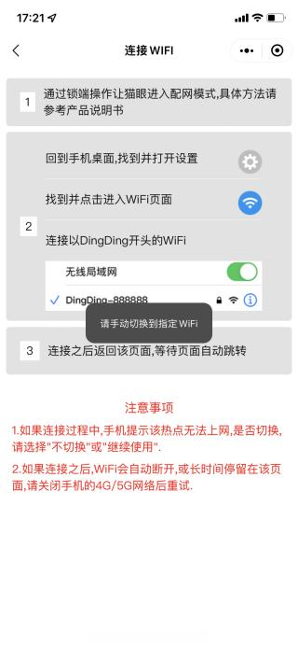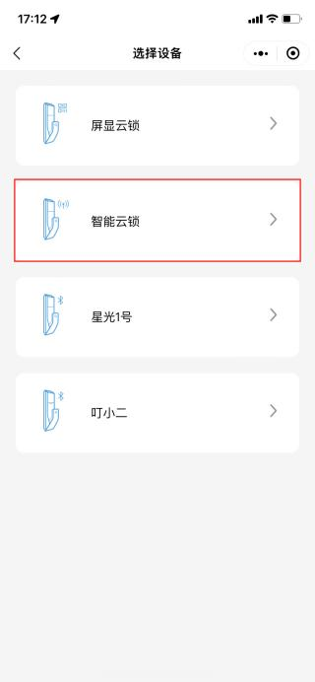

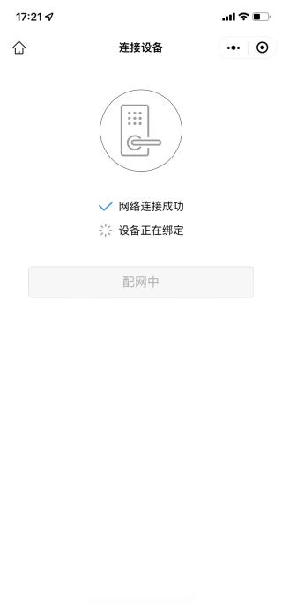

7、有人按门铃时，抓拍推送。

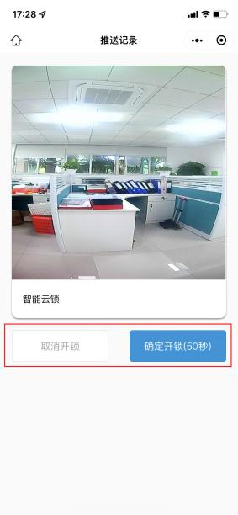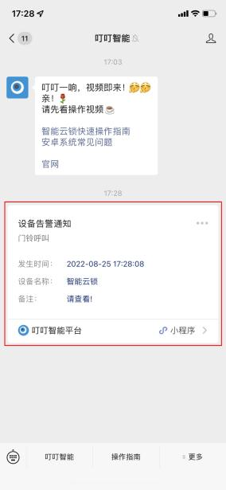

8、为了更方便快捷分享等服务，请微信搜索“叮叮智能”公众号关注并 置顶，即可使用“叮叮智能”小程序实现与智能锁联网，抓拍推送，及远程开锁。

### 9、门铃呼叫

按一下设备上的“门铃”键；设备会发出叮咚声音，此时叮叮智能app来 电响铃，用户滑动接听或者点击接听即可进入直播界面，或点击屏

### 10、恢复出厂设置（退网）

设备删除网络或恢复出厂设置，设备会提示“网络删除成功”或者“恢复出厂成功”，证明解绑成功。

（锁具在无操作休眠状态下长按住后面板内置的设置键 5S）

### 11、APP删除设备

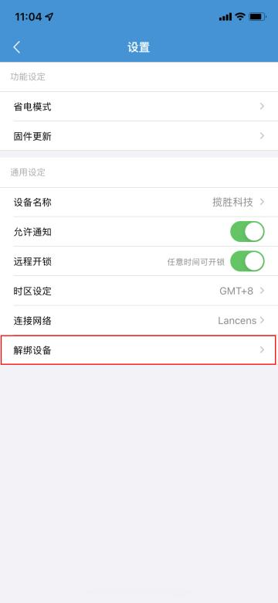点击设备右下角【设置】图标 — 选择【解绑设备】

### 12、好友分享

好友分享可在APP内分享或者在微信小程序内分享

A、APP分享

1、设备分享好友或家人，首先管理员账号添加好友或家人账号为好友。点击【添加】图标，扫码对方账号二维码或手动输入账号搜索添加。

2、扫码或手动输入账号添加后，对方会收到确认消息。

3、成为好友后，点击【好友信息】— 选择【分享】— 选择你要分享的【设备】，选择【分享时段】以及【分享权限】— 选择你需要分享的【好友账户】— 点击【保存】— 此时设备已分享成功。

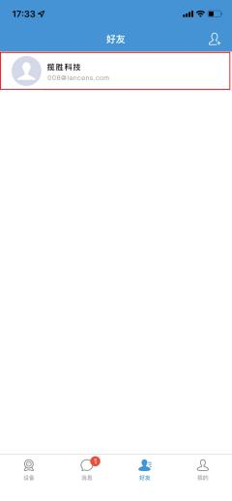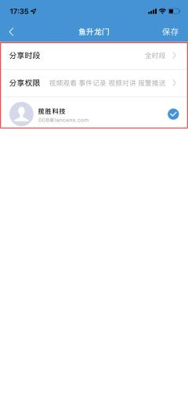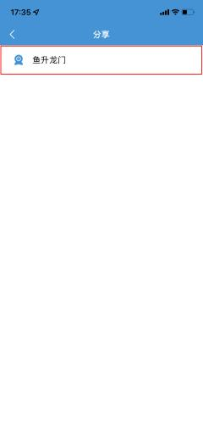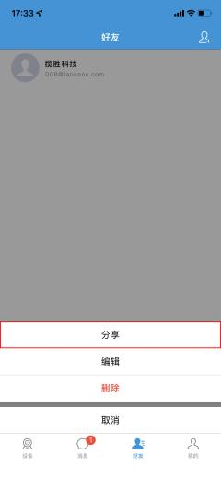

1. 小程序分享

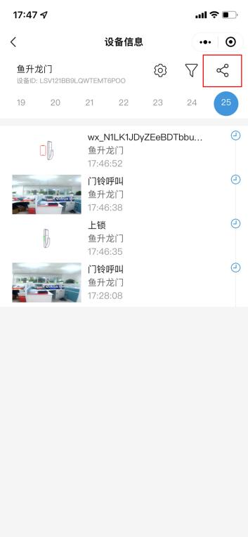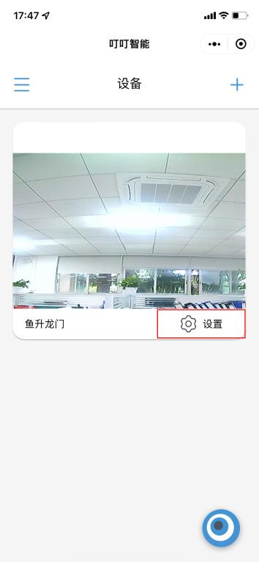1、设置界面点击设备右下角【设置】图标 — 点击【分享】图标 — 选择微信好友，此时好友会收到分享信息。需要取消分享，可在设备信息页面点击【设置】图标 — 选择【取消分享】。

注意：一台设备可分享10个好友。

**十一、技术参数**

|  |  |
| --- | --- |
| 电源供应 | 7.4V锂电池 |
| 典型静态电流 | <100微安（电池寿命可超过一年） |
| 报警电压 | 7.0V±0.1 |
| 工作电流 | < 4A（驱动能力强） |
| 开门密钥数量 | <=300组；管理员6组，普通用户94组动态分配 |
| 密码长度 | 6-10位 |
| 分辨率： | 500DPI |
| 拒真率： | ≤0.15% |
| 认假率： | ≤0.00004% |
| 工作温度： | -20℃～60℃ |

注：存储容量：共计300，管理员6组，可为人脸、指静脉、密码、卡片，（编号为00-05）普通用户94组，可为人脸、指静脉、密码、卡片（编号为06-99动态分配）人脸容量100组。